**แบบรายงานผลการจัดกิจกรรม โครงการวันต้นไม้ประจำปีของชาติ พ.ศ.2563 เทศบาลตำบลพะวง อำเภอเมืองสงขลา จังหวัดสงขลา**

|  |  |  |  |  |  |
| --- | --- | --- | --- | --- | --- |
| ลำดับที่ | สถานที่จัดกิจกรรม | ผู้ร่วมกิจกรรม  (คน) | เนื้อที่  ปลูกต้นไม้  (ไร่) | ต้นไม้ที่ปลูก  (ต้น) | หมายเหตุ |
| 1. | ด้านหลังอาคารสำนักงาน | 50 คน | 2,412 | 100 ต้น |  |
|  | เทศบาลตำบลพะวง |  | ตารางเมตร |  |  |
|  | เลขที่ 99/99 หมู่ที่ 2 |  |  |  |  |
|  | ต.พะวง อ.เมือง จ.สงขลา |  |  |  |  |

ภาพประกอบการจัดกิจกรรม

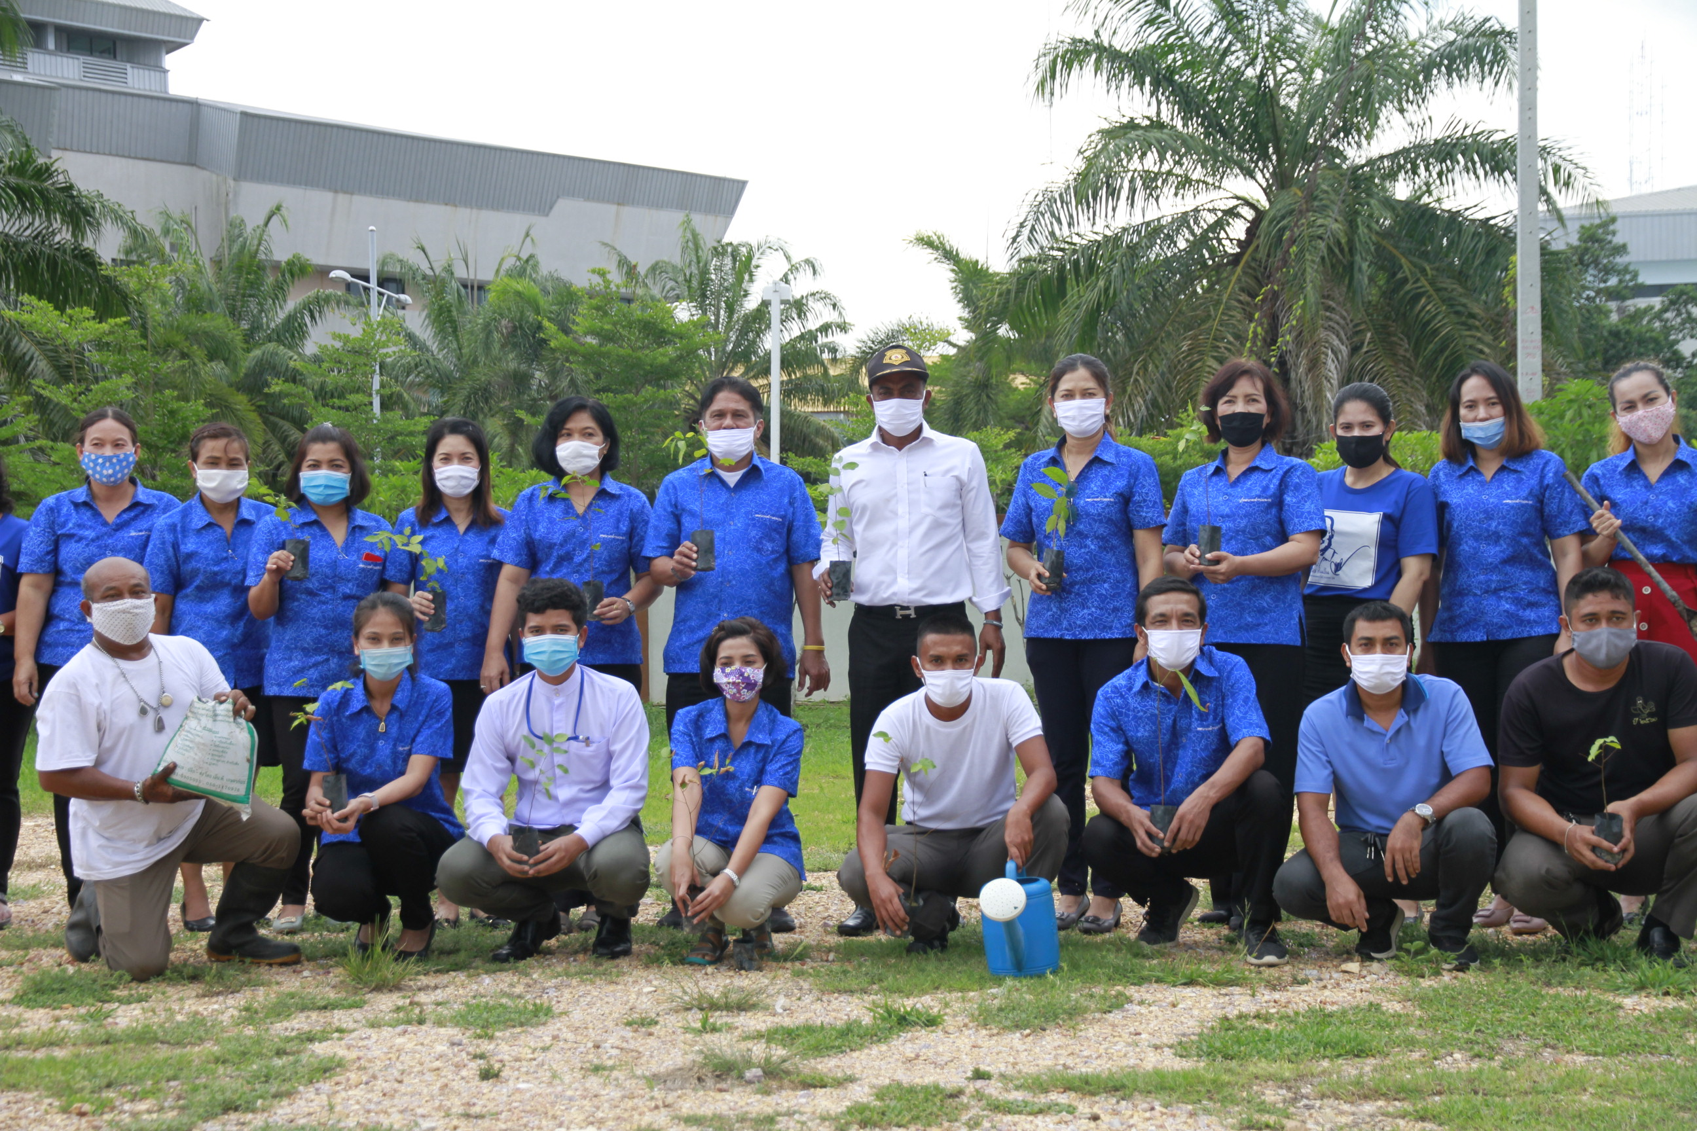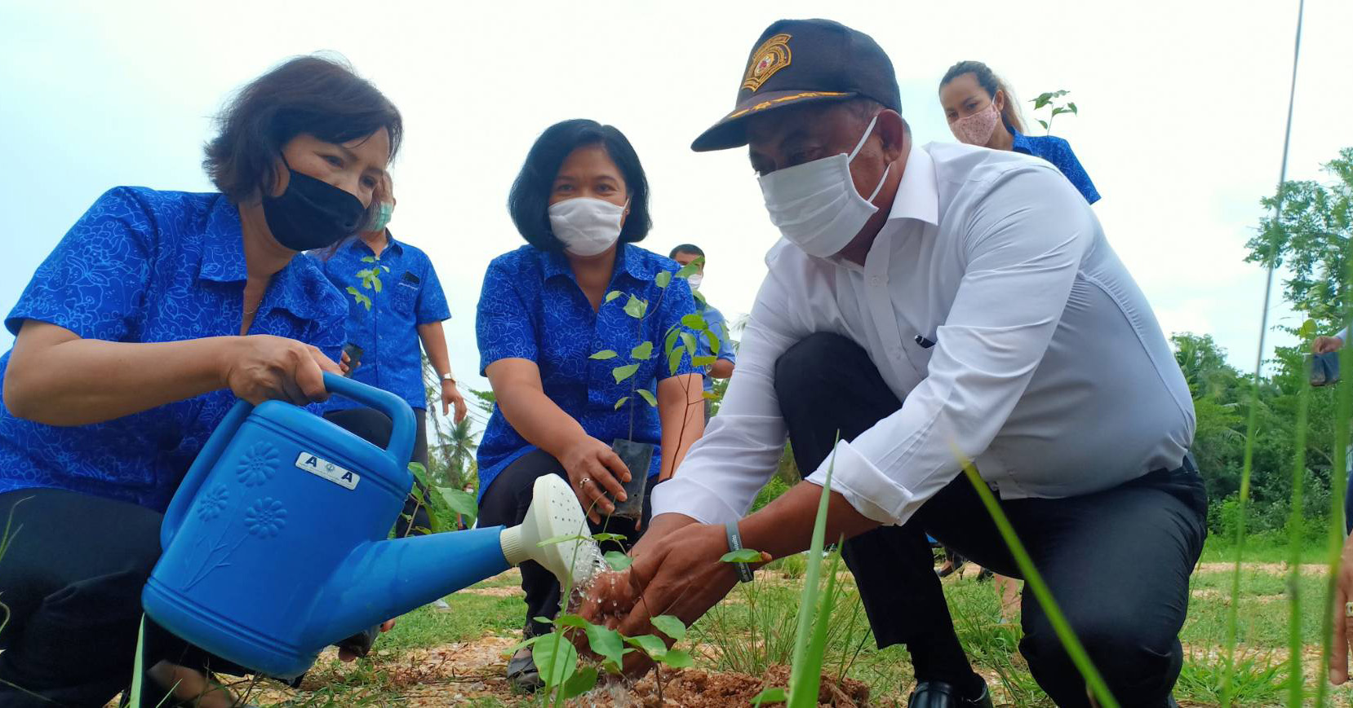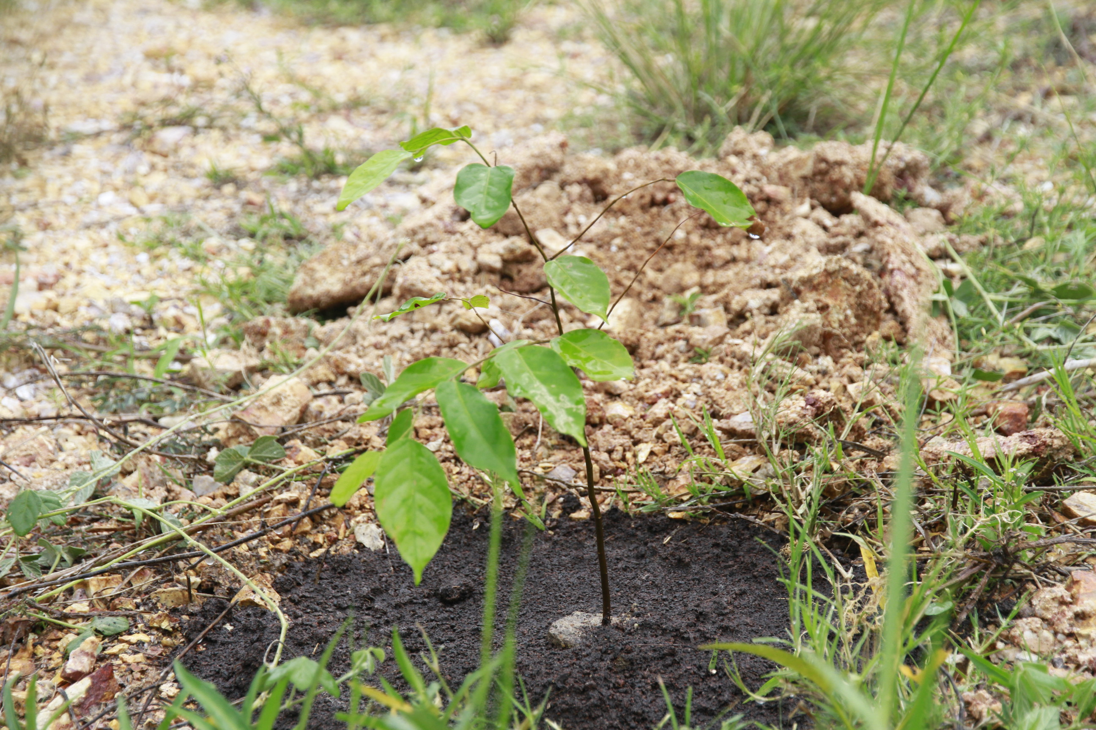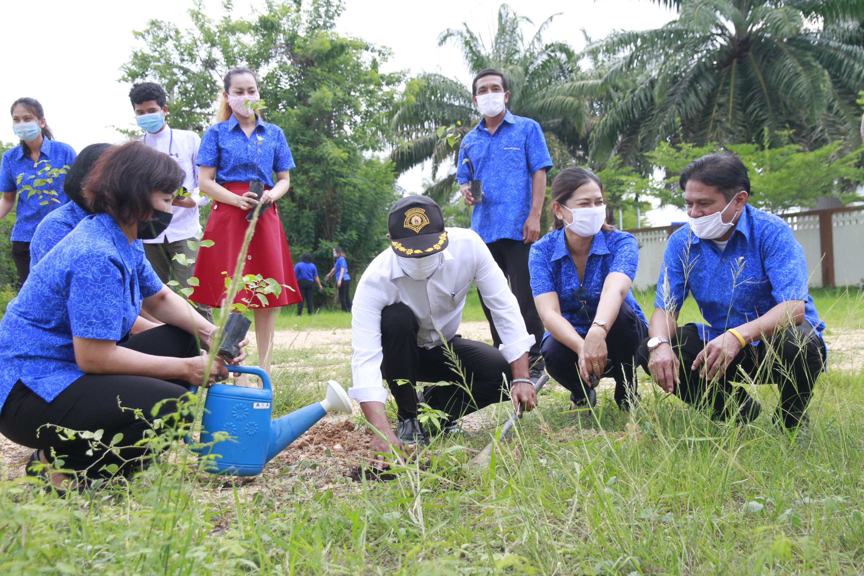

(ลงชื่อ)....................................................ผู้รายงาน (นายเจือ กิ้มอั้น) นายกเทศมนตรีตำบลพะวง โทร.0-7433-3222 กด 1